HỌ TÊN:

LỚP: 3

TOÁN –TUẦN 7

**Bài 1. Số?**

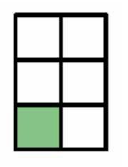 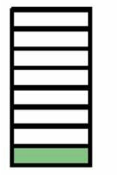 

Đã tô màu …. hình chữ nhật

Đã tô màu …. hình tam giác

Đã tô màu …. hình chữ nhật

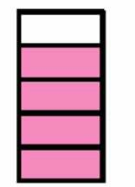 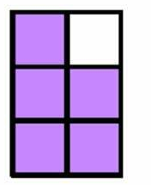 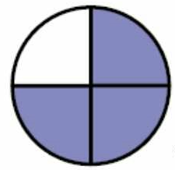

Chưa tô màu …. hình tròn

Chưa tô màu …. hình chữ nhật

Chưa tô màu …. hình chữ nhật

**Bài 2. Số?**

 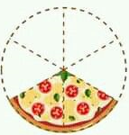 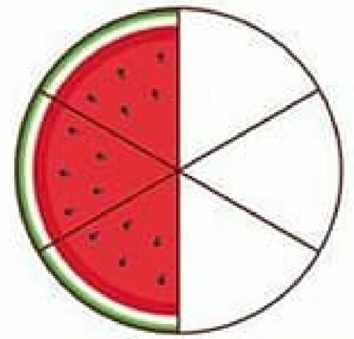

số cánh hoa là số miếng bánh là số miếng dưa hấu là

… cánh hoa. … miếng bánh. … miếng dưa hấu.

**Bài 3. Khoanh vào số trái bơ:**

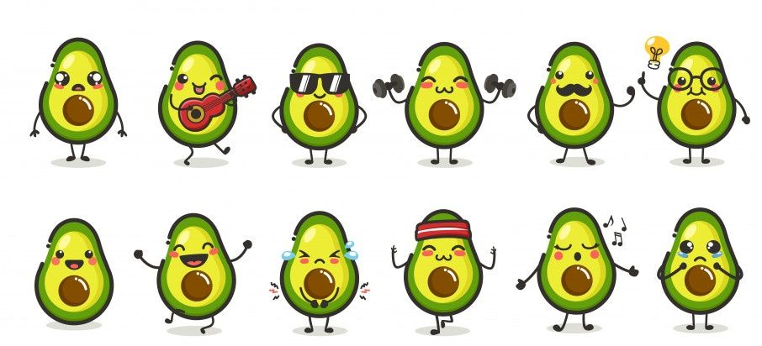



**4. Số?**

|  |  |  |  |  |  |  |  |  |  |
| --- | --- | --- | --- | --- | --- | --- | --- | --- | --- |
| **Số bị chia** | 36 | 54 |  | 18 | 15 |  | 81 |  | 8 |
| **Số chia** | 4 |  | 7 |  | 5 | 8 |  | 9 |  |
| **Thương** |  | 9 | 7 | 9 |  | 9 | 9 | 6 | 1 |

**5. Số?**

a. Chia 36 viên bi thành 6 phần bằng nhau. Số viên bi mỗi phần là….. viên bi.

b. Chia 36 viên bi thành 4 phần bằng nhau. Số viên bi mỗi phần là….. viên bi.

**6. Nối:**



**7. Trong vườn có 45 cây táo. Số cây cam bằng số cây táo. Hỏi trong vườn có bao nhiêu cây cam?**

*Bài giải*

*………………………………………………………………………………………………………………………………………………………………………………………………………………………………………………………………………………………………………………………………………………………………………………………*

**8. Khi chuẩn bị cho buổi sinh nhật của mình, Việt đã xếp li vào 6 bàn. Mỗi bàn 6 cái li. Hỏi Việt cần lấy bao nhiêu cái li?**

*Bài giải*

*………………………………………………………………………………………………………………………………………………………………………………………………………………………………………………………………………………………………………………………………………………………………………………………*

PHIẾU CUỐI TUẦN MÔN TOÁN 3- KẾT NỐI TT VỚI CUỘC SỐNG